Doctores

Honorable Senador

**JUAN PABLO GALLO MAYA**

Presidente Comisión Tercera Constitucional Permanente

Senado de la República

Honorable Representante

**KELYN GONZÁLEZ GONZÁLEZ DUARTE**

Presidenta Comisión Tercera Constitucional Permanente

Cámara de Representantes

Honorable Senadora

**ANGÉLICA LOZANO CORREA**

Presidenta Comisión Cuarta Constitucional Permanente

Senado de la República

Honorable Representante

**JOSÉ ELIECER SALAZAR LÓPEZ**

Presidente Comisión Cuarta Constitucional Permanente

Cámara de Representantes

Asunto: solicitud devolución al Ministerio de Hacienda y Crédito Público del proyecto de ley No. 090 Cámara “Por la cual se decreta el presupuesto de rentas y recursos de capital y ley de apropiaciones para la vigencia fiscal del 1o. de enero al 31 de diciembre de 2025” conforme con lo dispuesto en el artículo 56 del Decreto 111 de 1996.

Cordial Saludo.

El Gobierno Nacional radicó el día 29 de julio de 2024 el proyecto de ley 090c/2024 “Por la cual se decreta el presupuesto de rentas y recursos de capital y ley de apropiaciones para la vigencia fiscal del 1o. de enero al 31 de diciembre de 2025”.

Sin embargo, luego de un estudio minucioso y basado en las recomendaciones de expertos y académicos sobre la materia, he encontrado que el proyecto de ley **no se ajusta** a los preceptos del estatuto orgánico del presupuesto del país contenidos en el “Decreto 111 de 1996”.

Por lo anterior, es necesario devolver dicho proyecto de ley al Ministerio de Hacienda y Crédito Público para que lo adecúe a los preceptos establecidos en el precitado Decreto. Así lo establece el artículo 56 al señalar que:

ARTICULO 56. <Artículo modificado por el artículo 6 de la Ley 1985 de 2019. El nuevo texto es el siguiente:> Una vez presentado el proyecto de presupuesto por el Gobierno nacional, las comisiones del Senado y Cámara de Representantes, durante su discusión, oirán al Banco de la República y a la Oficina de Asistencia Técnica Presupuestal, para conocer su opinión sobre el impacto macroeconómico y sectorial del déficit y del nivel de gasto propuesto.

Antes del 15 de agosto las Comisiones del Senado y Cámara de Representantes podrán resolver que el proyecto no se ajusta a los preceptos de esta ley orgánica, en cuyo caso será devuelto al Ministerio de Hacienda y Crédito Público, que lo presentará de nuevo al Congreso antes del 30 de agosto con las enmiendas correspondientes.

Antes del 15 de septiembre las comisiones del Senado y Cámara de Representantes decidirán sobre el monto definitivo del presupuesto de gastos. La aprobación del proyecto, por parte de las comisiones, se hará antes del 25 de septiembre y las plenarias iniciarán su discusión el 1 de octubre de cada año.

En mérito de lo expuesto, le solicito a los presidentes de las Comisiones Económicas de Senado y Cámara que en la sesión conjunta programada para el día miércoles 14 de agosto de 2024 se someta a discusión la proposición anexa esta comunicación que pretende devolver el proyecto de ley 090c/2024.

Cordialmente,

|  |  |
| --- | --- |
| **Miguel Uribe Turbay**  Senador de la República |  |
|  |  |
|  |  |

Anexo: proposición devolución del proyecto de ley No. 090 Cámara “Por la cual se decreta el presupuesto de rentas y recursos de capital y ley de apropiaciones para la vigencia fiscal del 1o. de enero al 31 de diciembre de 2025”.

**PROPOSICIÓN**

En virtud de lo dispuesto por el 114 de la ley 5 de 1992 y el artículo 56 del Decreto 111 de 1996, **devuélvase al Ministerio de Hacienda y Crédito Público**, el proyecto de ley No. 090 Cámara “Por la cual se decreta el presupuesto de rentas y recursos de capital y ley de apropiaciones para la vigencia fiscal del 1o. de enero al 31 de diciembre de 2025” ya que el proyecto no se ajusta a los preceptos dispuestos por ley orgánica del presupuesto.

**JUSTIFICACIÓN**

A continuación, se detallan las razones por las que el Presupuesto General de la Nación para 2025 no cumple con los principios de **Coherencia Macroeconómica** y **planificación** contemplados en el Decreto 111 de 1996 “Por el cual se compilan la Ley 38 de 1989, la Ley 179 de 1994 y la Ley 225 de 1995 que conforman el estatuto orgánico del presupuesto”.

En primer lugar, el presupuesto es incompatible con las metas macroeconómicas establecidas por el gobierno. En segundo lugar, disminuye las asignaciones para inversión en ciertos sectores, lo que contradice los objetivos del Plan Nacional de Desarrollo.

**Contexto de la actividad económica de Colombia**

En 2023, la economía colombiana experimentó un estancamiento. La actividad productiva apenas incrementó un 0,6% (Gráfico 1), marcando su punto más bajo en el siglo XXI, salvo por el período de la pandemia. Esta situación se dio en un entorno de contracción de la demanda interna del 4,0%, en línea con un modesto crecimiento del consumo de los hogares del 0,8% y una histórica caída de la inversión del 25,9%. Mientras tanto, el gasto gubernamental se expandió en un 1,6% y las exportaciones aumentaron un 3,4%. En contraste, las importaciones descendieron un 15,0%, reflejando claramente el lento ritmo del consumo interno.

**Gráfico 1. Producto Interno Bruto (PIB) de Colombia – Precios constantes**

(Variación anual, %)

Fuente: DANE (2024). Elaboración propia.

Los principales factores macroeconómicos que explican este bajo rendimiento fueron: 1) las elevadas tasas de interés, 2) las presiones inflacionarias que afectaron el poder adquisitivo de los hogares, 3) el aumento del endeudamiento de los hogares y su alta carga financiera, 4) el deterioro del mercado laboral, 5) la disminución de la confianza de los inversionistas, 6) el impacto de la Reforma Tributaria de 2022 y 7) la incertidumbre regulatoria generada por el Gobierno.

Particularmente preocupante dentro del PIB es el componente de la inversión, ya que representa la base para el crecimiento económico a mediano y largo plazo. La incertidumbre regulatoria, la alta carga tributaria y las elevadas tasas de interés han sido factores clave en la significativa caída de la inversión en el país. Mientras que la inversión representaba el 24% del PIB en 2015, en 2023 se redujo a un mínimo del 17% (Gráfico 2).

**Gráfico 2. Participación de la inversión en el PIB de Colombia – Precios constantes**

(Porcentaje, %)

Fuente: DANE (2024). Elaboración propia.

**Estado de las finanzas públicas en cuidados intensivos**

Las proyecciones fiscales del Ministerio de Hacienda y Crédito Público han empeorado progresivamente en cuanto a déficit fiscal y balance primario. De acuerdo con el Gráfico 3, el Marco Fiscal de Mediano Plazo (MFMP) de 2023 anticipaba un déficit fiscal del 3,5% y un balance primario equilibrado para 2024. No obstante, el Marco Fiscal de Mediano Plazo de 2024 presenta estimaciones más desfavorables. El déficit fiscal se incrementa hasta el 5,6%, alcanzando el límite de la regla fiscal, mientras que el balance primario se proyecta en un nivel contractivo de -0,9%.

**Gráfico 3. Proyecciones de Déficit Fiscal**

|  |  |
| --- | --- |
| **A. Déficit fiscal (% del PIB)** | **B. Balance primario (% del PIB)** |

Fuente: Marco Fiscal de Mediano Plazo 2022, 2023 y 2024. Elaboración propia.

Un reflejo adicional del deterioro fiscal en Colombia se observa en la recaudación tributaria. En los primeros seis meses de 2024, los ingresos fiscales fueron un 8,7% menores en comparación con el mismo período de 2023, marcando la mayor disminución anual del siglo XXI (Gráfico 4). Ni siquiera durante la pandemia de COVID-19 se registró una caída tan grande. Específicamente, los ingresos del Gobierno alcanzaron los $135 billones de pesos, $12,9 billones menos que en 2023. Además, el recaudo fue $4,8 billones inferior a la meta establecida de $140,8 billones (Gráfico 5).

**Gráfico 4. Recaudo tributario**

(Variación anual, %)

Fuente: DIAN (2024). Elaboración propia.

**Gráfico 5. Recaudo tributario (observado y meta)**

(Billones de pesos)

Fuente: CARF (2024). Elaboración propia.

Por concepto de desaceleración económica y de acuerdo con estimaciones realizadas por el equipo de Investigaciones Económicas de Corficolombiana (2024), el gobierno recibirá $16 billones de pesos menos de lo esperado por ingresos tributarios en 2024. En efecto, el bajo crecimiento de la economía está impactando el recaudo. Eso es lo que muestran los datos históricos tal como se puede apreciar en el Gráfico 6.

**Gráfico 6. Producto Interno Bruto (PIB) y recaudo tributario (Precios constantes, V.A %)**

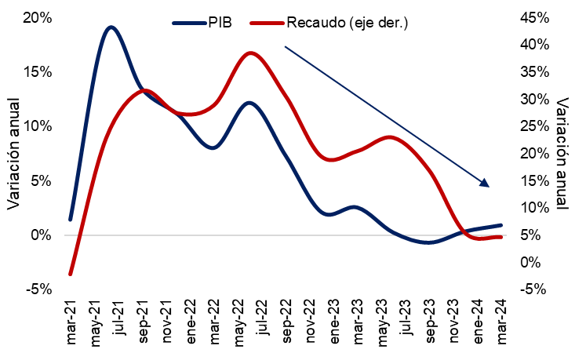

Fuente: DANE, DIAN. Elaboración propia

Sin embargo, en 2024 y 2025 se observaron los presupuestos más elevados en la historia de Colombia (Gráfico 7). En términos reales, el presupuesto de 2025 sería 4% mayor que el de 2024, el cual superó en un 12% al de 2023. Desde la toma de posesión del actual gobierno, el gasto ha venido incrementándose de manera notable.

**Gráfico 7. Presupuesto General de la Nación (PGN) en términos reales**

(Billones de pesos y variación anual % eje derecho)

Fuente: Ministerio de Hacienda, DANE

En respuesta a la desaceleración económica del país, el Congreso de la República aprobó presupuestos de inversión sin precedentes para 2023 y 2024 con el objetivo de impulsar la recuperación económica. No obstante, la gestión de estos recursos por parte del Gobierno ha sido deficiente. Al analizar la ejecución presupuestaria histórica, se observa que 2023 registró el peor desempeño desde 2007, exceptuando los años de la pandemia (2020 y 2021), con una ejecución del 87,6% (Gráfico 8).

**Gráfico 8. Ejecución presupuestal PGN histórica (%)**

Fuente: Ministerio de Hacienda (2024). Elaboración propia.

La ineficacia en la administración de los recursos se debió principalmente a la baja ejecución de los fondos destinados a la inversión, que son fundamentales para impulsar la economía nacional. Según el Gráfico 9, en 2023 la ejecución de estos recursos alcanzó apenas el 71,3%, significativamente por debajo del promedio histórico del 78% registrado entre 2000 y 2022, y marcando el nivel más bajo desde 2006.

**Gráfico 9. Ejecución presupuestal PGN histórica en inversión (%)**

Fuente: Ministerio de Hacienda (2024). Elaboración propia.

Durante los primeros siete meses de 2024, la ejecución presupuestal ha alcanzado el 42,9%, alineándose con las tendencias históricas. En términos absolutos, el gasto gubernamental continúa en aumento. Sin embargo, este incremento se debe principalmente a la ejecución en el rubro de funcionamiento. La ejecución en funcionamiento ha superado los niveles históricos para el período de enero a julio en los últimos ocho años, alcanzando un 48,2%. Por otro lado, los datos hasta julio revelan que la tendencia observada en 2023 persiste, mostrando una utilización ineficiente de los recursos: la ejecución en inversión fue del 26,3%, la más baja de la última década. Esto indica que, aunque el gobierno gasta mucho, no lo hace en áreas prioritarias.

En este contexto, es crucial limitar el gasto y utilizar los recursos de manera más eficiente, algo que no se refleja en los datos actuales. Por ejemplo, el Gobierno debería enfocarse en reducir los gastos administrativos, que han crecido de manera desproporcionada. El Ministerio de la Igualdad tiene un presupuesto asignado de $1,3 billones en 2025.

**Incertidumbre elevada**

La incertidumbre en la política económica ha alcanzado niveles históricos, atribuible en gran parte a la gestión macroeconómica irresponsable por parte del Gobierno. Según el indicador de incertidumbre de la Política Económica colombiana de Fedesarrollo (2024), la incertidumbre se incrementó en julio de 2024, alcanzando un índice de 249. Este valor representa un aumento de 2,4 veces en comparación con el promedio registrado entre 2000 y 2019. La medición de esta incertidumbre es crucial, ya que un aumento en esta variable actúa como un obstáculo significativo para el crecimiento económico, la inversión y la creación de empleo (ver Gráfico 10).

**Gráfico 10. Indicador de incertidumbre de la Política Económica Colombiana**

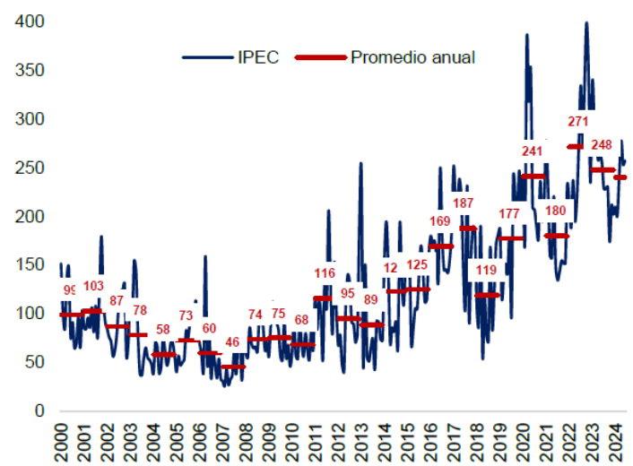

Fuente: Fedesarrollo.

Esto se evidencia claramente en el aumento de la tasa de interés de la deuda pública. Altas tasas de interés combinadas con un crecimiento potencial reducido de la economía colombiana pueden resultar en una escalada continua de la deuda en relación con el PIB. Como ilustra el Gráfico 11, las tasas de interés aplicadas a la deuda gubernamental, de acuerdo con la curva de rendimientos de TES a tasa fija, superan el 8%.

Principio del formulario

Final del formulario

**Gráfico 11. Curva de rendimientos TES tasa fija**

(Tasa, %)

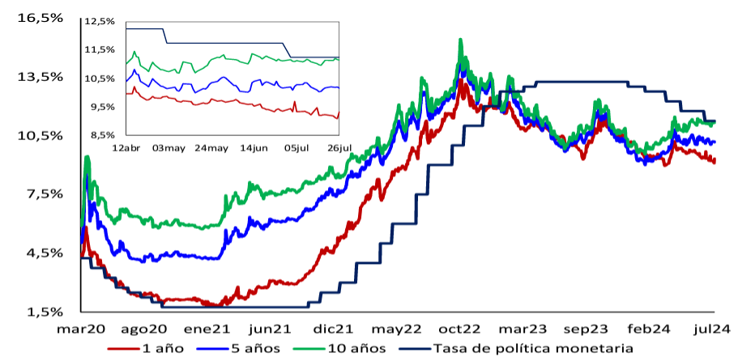

Tasa (%)

Fuente: Banco de la República (2024)

A pesar de haber disminuido desde su punto más alto a finales de 2022, los niveles actuales siguen siendo elevados. Esta situación se atribuye en parte a la tasa de política monetaria, así como al aumento en la prima de riesgo país de Colombia, que ha elevado el costo de financiamiento. En la actualidad, la prima de riesgo país supera notablemente los niveles de 2019, evidenciando la pérdida del grado de inversión y el deterioro fiscal provocados por la incertidumbre regulatoria y política. Los Credit Default Swaps (CDS) a 5 años de Colombia están por encima de los de otros países latinoamericanos comparables, incluso superando a los de Brasil, a pesar de que la calificación soberana de Brasil es inferior a la de Colombia (Gráfico 12).

**Gráfico 12. Credit Default Swaps (5 años)**

(Puntos básicos)

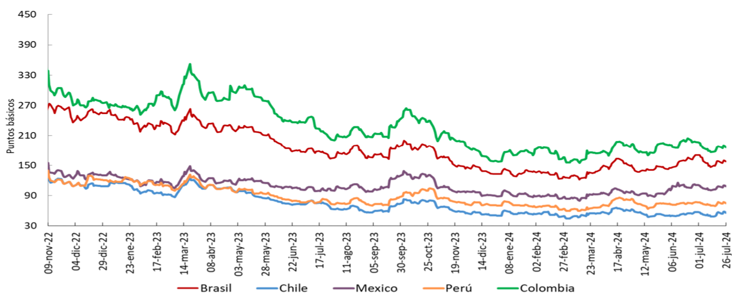

Fuente: Banco de la República (2024)

En este sentido, en lugar de aumentar el gasto, es imperativo que el gobierno fomente la economía y genere fuentes adicionales ingresos. Las políticas actuales han generado un clima de incertidumbre que desmotiva la inversión, mientras que la persecución del sector privado y la insistencia en una economía centralizada e intervencionista han exacerbado la situación. La ineficiencia y el sesgo ideológico del gobierno son responsables directos del actual estancamiento económico.

**PGN 2025 está desfinanciado y no cumple con los principios del sistema presupuestal**

El estatuto orgánico del Presupuesto estableció como principios el de planificación, la anualidad, la universalidad, la unidad de caja, la programación integral, la especialización, inembargabilidad, la coherencia macroeconómica y la homeostasis.

**Ahora bien, de manera específica definió los principios de planificación y coherencia macroeconómica así:**

“ARTÍCULO 13. PLANIFICACION. El Presupuesto General de la Nación deberá guardar concordancia con los contenidos del Plan Nacional de Desarrollo, del Plan Nacional de Inversiones, del Plan Financiero y del Plan Operativo Anual de Inversiones (Ley 38/89, artículo 9o. Ley 179/94, artículo [5](http://www.secretariasenado.gov.co/senado/basedoc/ley_0179_1994.html#5)o.).”

“ARTICULO 20. COHERENCIA MACROECONOMICA. El presupuesto debe ser compatible con las metas macroeconómicas fijadas por el Gobierno en coordinación con la Junta Directiva del Banco de la República (Ley 179/94, artículo [7](http://www.secretariasenado.gov.co/senado/basedoc/ley_0179_1994.html#7)o.).”

**Razones de vulneración del principio de Coherencia Macroeconómica**

De acuerdo con Fedesarrollo (2024) y su director ejecutivo Luis Fernando Mejía “hay un alto riesgo de que estos ingresos adicionales no se materialicen, ya que $12 billones de pesos tendrían que provenir de una reforma tributaria que podría afectar aún más la recuperación económica, y los restantes $14,6 billones no parecen tener una fuente confiable”.

Continua: “lo prudente desde el punto de vista fiscal y de recuperación de la actividad productiva sería reducir el monto del presupuesto en 26,6 billones”. Por supuesto, estas recomendaciones se presentan en aras de garantizar la estabilidad de las finanzas públicas y aumentar la confianza de los inversionistas en Colombia.

Otro aspecto preocupante es que los ingresos tributarios podrían verse afectados por un posible incumplimiento de la DIAN en cuanto a sus metas de recaudación. Esto podría deberse a una menor eficiencia administrativa de la proyectada y a una recaudación de impuestos menos efectiva si el crecimiento económico resulta ser más bajo de lo anticipado.

En el proyecto de Ley del Presupuesto General de la Nación 2025, se estiman 316 billones de ingresos tributarios, 26,6 billones de pesos por encima de los 289 billones que estimó en el Marco Fiscal de Mediano Plazo 2024. Esto es equivalente a un aumento de 9% (Gráfico 13).

Los 26,6 billones de pesos adicionales provendrán de las siguientes fuentes: 1) 12 billones de pesos de una reforma tributaria que podría afectar aún más a la economía estancada en la que se encuentra el país, y 2) 14 billones de pesos restantes de mayor eficiencia por parte de la DIAN. Esto implica un incremento del 22% frente a la meta de 2024. Esto no tiene sentido en un contexto en el que el recaudo tributario ha caído 8,7% en los primeros seis meses de este año.

**Gráfico 13. Ingresos tributarios – Proyecto de Ley Presupuesto General de la Nación 2025**

Fuente: Ministerio de Hacienda. Elaboración propia

Según el Proyecto de Ley del Presupuesto General de la Nación 2025 el próximo año se destinarán de la siguiente forma: $328 billones a funcionamiento (63%), $113 billones al servicio a la deuda (22%) y 82 billones para inversión (16%) (Gráfico 14).

**Gráfico 14. Presupuesto General de la Nación por destino (2025)**

Fuente: Ministerio de Hacienda

En efecto, para el 2025 es preocupante la caída de 17% en el presupuesto destinado a inversión. Este resultado representa la caída más grande de este siglo, desde 100 billones de pesos en 2024 a 82 billones en 2025. En particular, desde que Petro es presidente, el presupuesto destinado a inversión ha caído un 2%.

Lo preocupante de esta medida es que, existe una correlación directa entre inversión del Gobierno y el PIB de inversión. Menor inversión del gobierno es menor crecimiento económico, menores ingresos para los hogares y menor reducción de la pobreza (Gráfico 15). Esta contracción se presenta en un contexto en el que la participación de la inversión en el PIB se encuentra en el menor nivel desde hace una década, como ya se expuso previamente.

Ante lo anterior, se puede anticipar que, en los próximos años tendremos un menor crecimiento económico a raíz de la irresponsabilidad fiscal del gobierno de Gustavo Petro.

**Gráfico 15. Relación entre el presupuesto en inversión (PGN) y el PIB de inversión (Billones de pesos constantes)**

Fuente: Ministerio de Hacienda, DANE

Por su parte, el presupuesto destinado a funcionamiento continúa aumentando y registra un incremento de 6,2%. A costa de disminuir la inversión e impedir la prosperidad del país, se sigue alimentando el aparato burocrático del Gobierno. El aumento es de 308 billones de pesos en 2024 a 328 billones de pesos en 2025. Desde que Petro es presidente, el gasto en funcionamiento ha aumentado un 26% (Gráfico 16. Esto es inaceptable.

**Gráfico 16. Presupuesto General de la Nación asignado a funcionamiento– Precios constantes 2024**

Fuente: Ministerio de Hacienda

**Razones de vulneración del principio de planificación**

El Gobierno Petro afectará el panorama social (educación), la defensa y la inseguridad, dos sectores claves en la inversión del país (vivienda e infraestructura), un motor de generación de empleos relevante (minas y energía) mientras continúa asignando más recursos a burocracia (Ministerio de la igualdad) (Gráfico 17). Ante lo anterior, se puede decir lo siguiente por cada componente:

1. **Seguridad**. El país está atravesando por una crisis de violencia y el gobierno decide disminuir su presupuesto en inversión en un 25%.
2. **Educación**. La apropiación en inversión al sector de Educación, componente clave para el desarrollo social, cae un 4%.
3. **Vivienda e infraestructura**. La apropiación en inversión a infraestructura de transporte y vivienda, que representan un 50% de la inversión en el país, se contrae. En el primer caso un 3% y en el segundo un 29%.
4. **Agropecuario.** La apropiación presupuestal en inversión al campo se contrae un 48%. Mientras este año fue de 8 billones de pesos, el gobierno espera que el próximo sea de 4,2 billones de pesos. Se supone que es una de las banderas del actual gobierno.
5. **Minas y energía.** Este es un sector clave para la generación de empleos y encadenamientos productivos. Sin embargo, le asigna en inversión 8% menos en recursos, desde 8,1 billones de pesos a 7,4 billones de pesos.
6. **Ministerio de Igualdad**. La apropiación presupuestal en inversión aumenta un 25%, lo que envía el mensaje del aumento en la burocracia.
7. **Deporte:** La apropiación presupuestal en inversión al sector de deporte cae un 69%, de 1,3 billones de pesos a 0,4 billones de pesos. Esto sabiendo que el deporte es una herramienta de movilidad social y de reducción de la delincuencia.

**Gráfico 17. Apropiación presupuestal en inversión. Presupuesto General de la Nación (PGN) 2025**

Fuente: Ministerio de Hacienda. Elaboración propia

En conclusión, el Presupuesto General de la Nación 2025 no cumple con el principio del sistema presupuestal de **Coherencia Macroeconómica** en la medida en que, el presupuesto no es compatible con las metas macroeconómicas fijadas por el gobierno. Además, tampoco cumple con el principio de **Planificación**, en la medida en que reduce la apropiación asignada en inversión a los sectores Agropecuario y Educación, lo que va en contravía con las metas del Plan Nacional de Desarrollo.

**Referencias**

* ANIF (2024). La institucionalidad en Colombia. ¿Qué ha funcionado y cuales retos expresa actualmente? ISSN 2745 – 0880.
* Banco de la República (2024). Informe de mercados financieros. Semana 31. Gerencia técnica. Versión pública.
* Comité Autónomo de la Regla Fiscal (2024). Seguimiento Fiscal. 30 de mayo de 2024. Obtenido de https://www.carf.gov.co/webcenter/ShowProperty?nodeId=%2FConexionContent%2FWCC_CLUSTER-246637%2F%2FidcPrimaryFile&revision=latestreleased
* Corficolombiana (2024). Situación fiscal en Colombia: riesgos en aumento. https://investigaciones.corfi.com/macroeconomia-y-mercados/informe-semanal/situacion-fiscal-de-colombia-riesgos-en-aumento/informe_1492824
* DANE (2024). Producto Interno Bruto (PIB) trimestral. Obtenido de la página https://www.dane.gov.co/index.php/estadisticas-por-tema/cuentas-nacionales
* DIAN (2024). Informe mensual de recaudo. Obtenido de https://www.dian.gov.co/dian/cifras/Paginas/EstadisticasRecaudo.aspx
* Fondo Monetario Internacional (2024). World Economic Outlook. Steady but Slow: Resilience and Divergence. Obtenido de https://www.imf.org/en/Publications/WEO/Issues/2024/04/16/world-economic-outlook-april-2024
  + Fondo Monetario Internacional (2024). IMF Data Portal. GDP and Components. Obtenido de https://data.imf.org/?sk=388dfa60-1d26-4ade-b505-a05a558d9a42
* Ministerio de Hacienda y Crédito Público. (2022). Marco Fiscal de Mediano Plazo. Obtenido de https://www.minhacienda.gov.co
* Ministerio de Hacienda y Crédito Público. (2023). Marco Fiscal de Mediano Plazo. Obtenido de https://www.minhacienda.gov.co/webcenter/portal/EntidadesFinancieras/pages_EntidadesFinancieras/marcofiscalmedianoplazo/marcofiscaldemedianoplazo2023
* Ministerio de Hacienda y Crédito Público. (2024). Marco Fiscal de Mediano Plazo. Obtenido de https://www.minhacienda.gov.co
* Ministerio de Hacienda y Crédito Público. (2024). Presupuesto General de la Nación 2025. Obtenido de https://www.minhacienda.gov.co/webcenter/portal/EntOrdenNacional/pages_presupuestogralnacion/presupuestogeneraldelanacin2025/presupuestogeneraldelanacin2025
* Fedesarrollo (2024). Comunicado de Prensa. Fedesarrollo recomienda recortar el presupuesto de 2025 para cumplir la regla fiscal. Obtenido de chrome-extension://efaidnbmnnnibpcajpcglclefindmkaj/https://www.repository.fedesarrollo.org.co/bitstream/handle/11445/4625/Comunicado_de_Prensa_Agosto_2024_%20Recortar%20el%20presupuesto%20de%202025%20para%20cumplir%20la%20regla%20fiscal.pdf?sequence=1&isAllowed=y

**Cordialmente,**

|  |  |
| --- | --- |
| **Miguel Uribe Turbay**  Senador de la República |  |
|  |  |
|  |  |